**Opdracht 4.6P Kwaliteit van ruwvoer beoordelen**

Deze opdracht maak je in en klein groepje

Om gezond te blijven, moeten koeien voldoende goed ruwvoer eten. Maar wat is goed ruwvoer? Dat hangt af van wat de koeien nodig hebben.

Bekijk wat er voor het voerhek ligt. Welke soorten ruwvoer zie je?

……………………………………………………………………………………………………………………………………………………………………………………………………………………………………………………………………………………………………….

Waarom ligt er bij andere diergroepen ander ruwvoer?

……………………………………………………………………………………………………………………………………………………………………………………………………………………………………………………………………………………………………………………………………………………………………………………………………………………………………………………………………………………………………………………………………………………………………………………………………………….

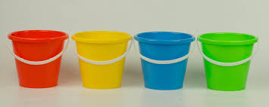

De docent legt 4 of 5 verschillende soorten ruwvoer klaar. Je gaat deze beoordelen.

|  |  |  |  |  |  |
| --- | --- | --- | --- | --- | --- |
| Ruwvoer beoordelen | | | | | |
| Soort ruwvoer | 1:…….. | 2:…… | 3: ……… | 4: ……… | 5:……….. |
| Nat of droog |  |  |  |  |  |
| Lange of korte stengels |  |  |  |  |  |
| Veel aren |  |  |  |  |  |
| Veel onkruid |  |  |  |  |  |
| Zit er schimmel in |  |  |  |  |  |
| Zit er zand in |  |  |  |  |  |
| Hoe ruikt het |  |  |  |  |  |
| Hoe voelt het |  |  |  |  |  |